任务九：
- 理解膨胀与腐蚀的原理和效果。生成一张图片，把你名字的中文和拼音放在中间。对字使用膨胀和腐蚀，对比膨胀和腐蚀的效果。
import cv2
import numpy as np

# 创建一张白色背景的图片
img = np.ones((400, 800, 3), dtype=np.uint8) * 255

# 设置字体和字体大小
font = cv2.FONT_HERSHEY_SIMPLEX
font_scale = 1
thickness = 2

# 添加中文和拼音
cv2.putText(img, 'Kimi', (50, 200), font, font_scale, (0, 0, 255), thickness, cv2.LINE_AA)
cv2.putText(img, '凯米', (50, 250), font, font_scale, (0, 255, 0), thickness, cv2.LINE_AA)

# 显示原始图片
cv2.imshow('Original Image', img)
cv2.waitKey(0)
# 创建一个3x3的核
kernel = np.ones((3, 3), np.uint8)

# 应用膨胀操作
dilated = cv2.dilate(img, kernel, iterations=1)

# 显示膨胀后的图片
cv2.imshow('Dilated Image', dilated)
cv2.waitKey(0)
# 保存图片
cv2.imwrite('original.png', img)
cv2.imwrite('dilated.png', dilated)
cv2.imwrite('eroded.png', eroded)
cv2.destroyAllWindows()
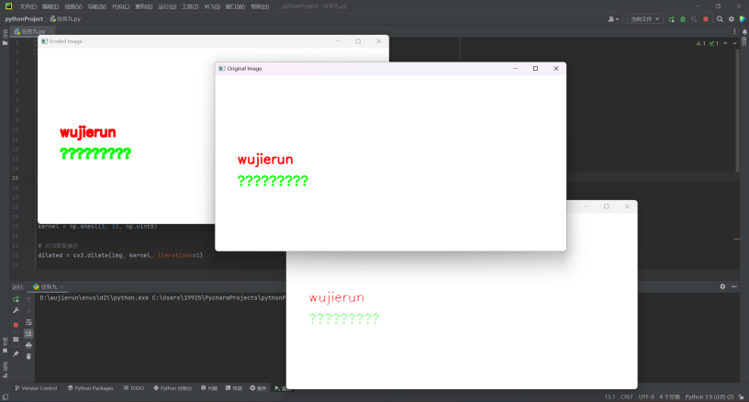
- 使用腐蚀和膨胀解决实际问题。以下是一幅电路图（细线是连接线，四周一圈的小粗块是小触点，中间方块是大触点），现在需要关注所有触点，调整腐蚀的程度去除所有连接线（下面给的示例仍有两根线未去除）；现在需要关注大触点，使用腐蚀和膨胀去除小触点和连接线；
import cv2
import numpy as np
# 读取图像
image = cv2.imread(r"D:\tupian1233\4839275372582.jpg")
# 1. 预处理
# 转换为灰度图
gray = cv2.cvtColor(image, cv2.COLOR_BGR2GRAY)
# 二值化
_, binary = cv2.threshold(gray, 127, 255, cv2.THRESH_BINARY)
# 2. 去除连接线
# 定义腐蚀核
kernel = np.ones((2, 2), np.uint8)
# 腐蚀操作，去除连接线
eroded = cv2.erode(binary, kernel, iterations=2)
# 3. 去除小触点
# 再次腐蚀，去除小触点
kernel_small = np.ones((5, 5), np.uint8)
eroded_small = cv2.erode(eroded, kernel_small, iterations=2)
# 膨胀操作，恢复大触点
dilated = cv2.dilate(eroded_small, kernel_small, iterations=2)
# 4. 保留大触点
# 将膨胀后的图像与原二值化图像进行AND操作，保留大触点
result = cv2.bitwise_and(binary, dilated)
# 显示结果
cv2.imshow('Original Image', binary)
cv2.imshow('Eroded Image', eroded)
cv2.imshow('Eroded and Dilated Image', dilated)
cv2.imshow('Result Image', result)
# 等待按键，然后关闭所有窗口
cv2.waitKey(0)
cv2.destroyAllWindows()

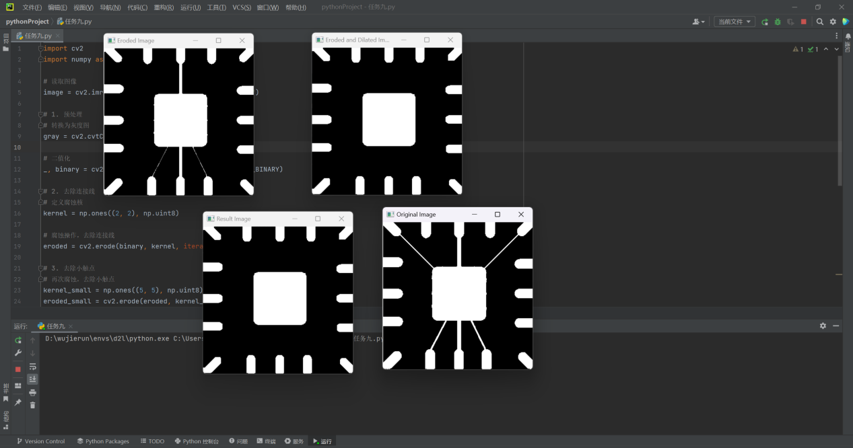

- 使用膨胀连接断点，还原字母。
import cv2
import numpy as np

# 读取图像
image = cv2.imread('path_to_your_image.jpg') # 替换为你的图像路径

# 转换为灰度图
gray = cv2.cvtColor(image, cv2.COLOR_BGR2GRAY)

# 二值化
_, binary = cv2.threshold(gray, 127, 255, cv2.THRESH_BINARY)

# 定义膨胀操作的核
kernel = np.ones((3, 3), np.uint8)

# 膨胀操作，连接断点
dilated = cv2.dilate(binary, kernel, iterations=1)

# 显示原始图像和膨胀后的图像
cv2.imshow('Original Image', binary)
cv2.imshow('Dilated Image', dilated)

# 等待按键后关闭所有窗口
cv2.waitKey(0)
cv2.destroyAllWindows()

